Linux云计算集群架构师课程

北京学神科技有限公司

学神IT教育：从零基础到实战，从入门到精通！

版权声明：
本系列文档为《学神IT教育》内部使用教材和教案，只允许VIP学员个人使用，禁止私自传播。否则将关闭其VIP资格，追究其法律责任，请知晓！

联系方式：
学神IT教育官方网站: http://www.xuegod.cn
学神IT教育-PHP技术交流QQ群: 196954821
学神IT教育-Linux技术交流QQ群: 57873866
=========================================
咨询QQ: 1514460659

学习一个服务的过程：
1、了解服务的作用：名字，功能，特点
2、安装
3、配置文件位置，端口
4、服务启动关闭的脚本
5、此服务的使用方法
6、修改配置文件，实战举例
7、排错(从下到上，从内到外)。

服务端：xuegod63.cn IP：192.168.1.63
客户端：xuegod64.cn IP：192.168.1.64

本节所讲内容：
- 实战： sshd服务防止暴力破解
- xinetd服务配置和管理
- telnet服务配置和管理

实战： sshd服务防止暴力破解
方法1：
1、密码足够复杂：
密码的长度要大于8位最好大于14位。密码的复杂度是密码要尽可能有数字、大小写字母和特殊符号混合组成。
2、修改默认端口号
3、不使用root用户名登录
是否可以禁止root身份登录？ 不行，因为有些程序需要使用root身份登录并运行。
另外判断一个用户是不是超级管理员，看的是用户的ID是否为0。
[root@xuegod63 ~]# useradd mk
改：mk:x:500:500::/home/mk:/bin/bash
为：mk:x:0:0::/home/mk:/bin/bash
[root@xuegod63 ~]# vim /etc/passwd
改：root:x:0:0:root:/root:/bin/bash
为：root:x:0:0:root:/sbin/nologin

另外，改下面内容后，mk用户也是登录不上的。只判断UID是否为0，不查看用户名的：
[root@xuegod63 Packages]# vim /etc/ssh/sshd_config
改：
#PermitRootLogin yes
为：
PermitRootLogin no
[root@xuegod63 ~]# service sshd restart
测试：
[root@xuegod63 Packages]# ssh mk@192.168.1.63
mk@192.168.1.63's password:
Permission denied, please try again.
一般情况这个就可以解决了暴力破解的问题了。

情况2：暴力破解问题比较严重。 需要把暴力破解的用的IP地址直接禁掉
[root@xuegod63 log]# lastb
mk ssh:notty xuegod63.cn Tue Mar 3 20:43 - 20:43 (00:00)
root tty1 Tue Dec 18 09:45 - 09:45 (00:00)

[root@xuegod63 log]# ll -h /var/log/btmp
-rw-------. 1 root utmp 76M Mar 3 20:43 /var/log/btmp

实战背景：
最近公网网站一直被别人暴力破解sshd服务密码。虽然没有成功，但会导致系统负载很高，原因是在暴力破解的时候，系统会不断地认证用户，从而增加了系统资源额外开销，导致访问公司网站速度很慢。
fail2ban可以监视你的系统日志，然后匹配日志的错误信息（正则式匹配）执行相应的屏蔽动作（一般情况下是防火墙），而且可以发送e-mail通知系统管理员，很好、很实用、很强大！

简单来说其功能就是防止暴力破解。工作的原理是通过分析一定时间内的相关服务日志，将满足动作的相关IP利用iptables加入到dorp列表一定时间。
下载软件包：
官方地址：
http://www.fail2ban.org

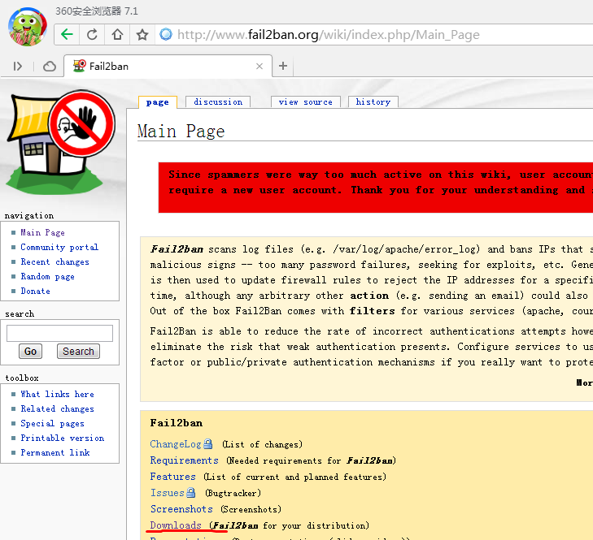
http://www.fail2ban.org/wiki/index.php/Downloads
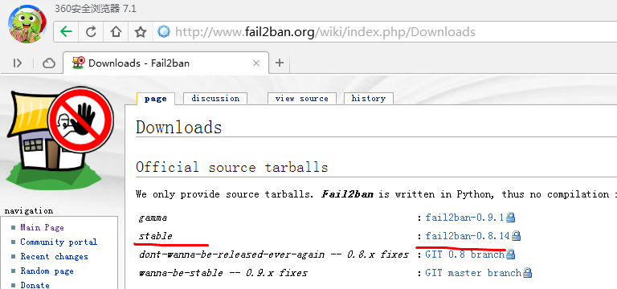

安装：
解压查看readme文件
[root@xuegod63 ~]# tar -zxvf fail2ban-0.8.14.tar.gz
[root@xuegod63 fail2ban-0.8.14]# vim README.md #查看以下内容
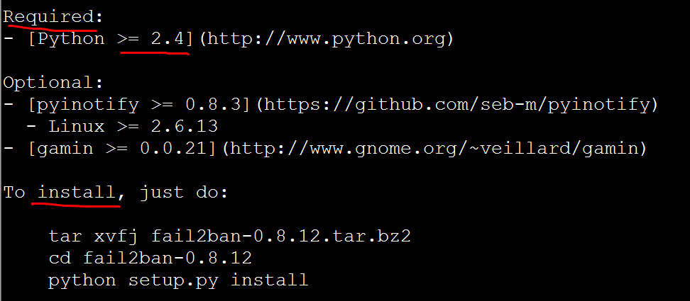
需要安装python开发环境，并且版本要大于2.4
查看当前系统中python的版本：
[root@xuegod63 fail2ban-0.8.14]# python -V
Python 2.6.6
安装：
[root@xuegod63 ~]# cd fail2ban-0.8.14
[root@xuegod63 fail2ban-0.8.14]#python setup.py install

生成服务启动脚本：
[root@xuegod63 fail2ban-0.8.14]# pwd
/root/fail2ban-0.8.14
[root@xuegod63 fail2ban-0.8.14]# cp files/redhat-initd /etc/init.d/fail2ban
[root@xuegod63 fail2ban-0.8.14]#chkconfig --add fail2ban #开机自动启动

你怎么知道要复制这个文件？

相关主要文件说明：
/etc/fail2ban/action.d #动作文件夹，内含默认文件。iptables以及mail等动作配置
/etc/fail2ban/fail2ban.conf #定义了fai2ban日志级别、日志位置及sock文件位置
/etc/fail2ban/filter.d #条件文件夹，内含默认文件。过滤日志关键内容设置
/etc/fail2ban/jail.conf #主要配置文件，模块化。主要设置启用ban动作的服务及动作阀值
# jail [dʒeɪl] 监狱

3、应用实例
设置条件：ssh远程登录5分钟内3次密码验证失败，禁止用户IP访问主机1小时，1小时该限制自动解除，此IP可以重新登录。

[root@xuegod63 fail2ban]# ls action.d/iptables.conf
action.d/iptables.conf
[root@xuegod63 fail2ban]# ls filter.d/sshd.conf
filter.d/sshd.conf
[root@xuegod63 fail2ban]# ls jail.conf
jail.conf

vim jail.conf
[DEFAULT] #全局设置
ignoreip = 127.0.0.1/8 #忽略的IP列表,不受设置限制
bantime = 600 #屏蔽时间，单位：秒
findtime = 500 #这个时间段内超过规定次数会被ban掉
maxretry = 3 #最大尝试次数
backend = auto

[ssh-iptables]
#单个服务检查设置，如设置bantime、findtime、maxretry和全局冲突，服务优先级大于全局设置。
enabled = false #是否激活此项（true/false）修改成 true
filter = sshd #过滤规则filter的名字，对应filter.d目录下的sshd.conf
action = iptables[name=SSH, port=ssh, protocol=tcp] #动作的相关参数，对应action.d/iptables.conf文件

sendmail-whois[name=SSH, dest=you@example.com, sender=fail2ban@example.com, sendername="Fail2Ban"] #触发报警的收件人

logpath = /var/log/secure #检测的系统的登陆日志文件。这里要写sshd服务日志文件。 默认为logpath = /var/log/sshd.log
#5分钟内3次密码验证失败，禁止用户IP访问主机1小时。 配置如下
bantime = 3600 #禁止用户IP访问主机1小时

findtime = 300 #在5分钟内内出现规定次数就开始工作
#在5分钟内内出现规定次数就开始工作

maxretry = 3 #3次密码验证失败

启动服务：
[root@xuegod63 fail2ban-0.8.14]#service fail2ban start
Starting fail2ban: [确定]

测试：
[root@xuegod63 fail2ban-0.8.14]# > /var/log/secure
[root@xuegod63 fail2ban-0.8.14]# /etc/init.d/fail2ban restart
Stopping fail2ban: [ OK ]
Starting fail2ban: [ OK ]
[root@xuegod63 fail2ban-0.8.14]# iptables -L -n
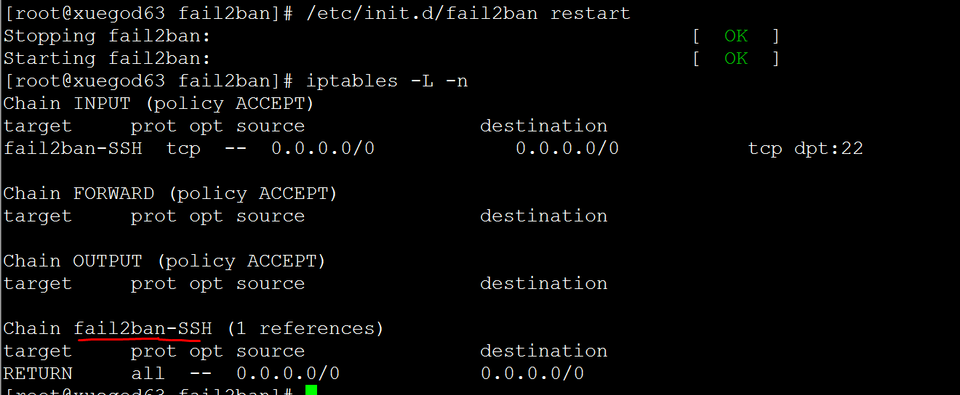

测试：故意输入错误密码3次，再进行登录时，会拒绝登录
[root@xuegod64 ~]# ssh 192.168.1.63
root@192.168.1.63's password:
Permission denied, please try again.
root@192.168.1.63's password:
Permission denied, please try again.
root@192.168.1.63's password:
Permission denied (publickey,password).
[root@xuegod64 ~]# ssh 192.168.1.63
ssh: connect to host 192.168.1.63 port 22: Connection refused
[root@xuegod64 ~]#

[root@xuegod63 fail2ban]# fail2ban-client status #配置好之后我们检测下fail2ban是否工作。
Status
|- Number of jail: 1
`- Jail list: ssh-iptables
#具体看某一项的状态也可以看，如果显示被ban的ip和数目就表示成功了，如果都是0，说明没有成功。[root@xuegod63 fail2ban]# fail2ban-client status ssh-iptables
Status for the jail: ssh-iptables
|- filter
| |- File list: /var/log/secure
| |- Currently failed: 0
| `- Total failed: 3
`- action
|- Currently banned: 1
| `- IP list: 192.168.1.64
`- Total banned: 1

查看fail2ban的日志能够看到相关的信息
[root@xuegod63 fail2ban]# tail /var/log/fail2ban.log
2015-03-03 19:43:59,233 fail2ban.actions[12132]: WARNING [ssh-iptables] Ban 192.168.1.64

方法3：通过秘钥认证

xinetd服务
xinetd 超级互联网守护进程（telnet tftp rsync）
xinetd(eXtended InterNET services daemon) 扩展因特网服务守护进程
作用： 通过xinetd服务来管理一些功能简单小服务。如： telnet、rsync、 tftp服务等。并为这些服务提供安全访问控制功能。

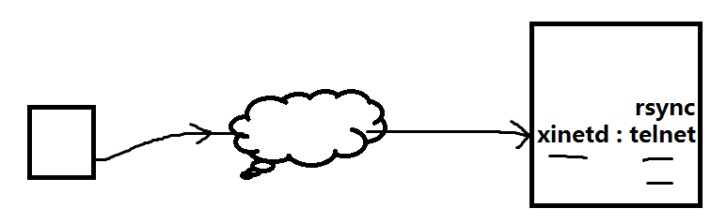

安装：
#yum -y install xinetd
配置文件： /etc/xinetd.conf

/etc/xinetd.conf
#vim /etc/xinetd.conf #这是主配置文件，不需要改动 。 重点知道配置文件中这一行内容：
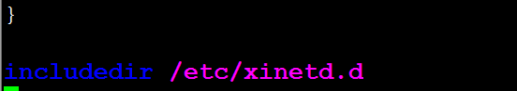
表示加载配置文件时，还会再加载/etc/xinetd.d目录中的配置文件

例：
安装被xinetd管理的那些服务：
#yum -y install telnet-server tftp-server rsync

启动rsync服务
#vim /etc/xinetd.d/rsync
改：
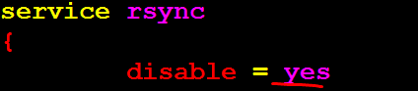
为：
service rsync {
disable = no
启动服务：
[root@xuegod63 xinetd.d]# /etc/init.d/xinetd restart

如何查看rsync服务端口是否开启？
[root@xuegod63 xinetd.d]# vim /etc/services #先查看端口
[root@xuegod63 xinetd.d]# netstat -antup | grep 873
tcp 0 0 :::873 :::* LISTEN 12812/xinetd

另一种开启服务的方法：
[root@xuegod63 xinetd.d]# vim /etc/xinetd.d/rsync #设置为不开启服务
service rsync
{
disable = yes

[root@xuegod63 xinetd.d]#chkconfig rsync on #开启rsync服务
查看服务是否开启：
[root@xuegod63 xinetd.d]# netstat -antup | grep 873
查看：配置文件/etc/xinetd.d/rsync ，已经改yes为no
service rsync
{
disable = no

了解：
xinetd的功能：
#vim /etc/xinetd.conf
# no_access = 不能访问xinetd管理的那些服务的……
# only_from = 只能从……访问xinetd管理服务
（IP、192.168.10.0、192.168.18.0/24、.example.com）
cps = 50 10 超过50个连接时，暂停10秒
instances = 80 同时最大连接数
per_source = 10 同一来源的最大连接数
# bind = IP 监听IP(在哪个IP上提供服务)

telnet服务
Telnet 软件包
客户端：telnet-0.17-38.el5.i386.rpm
服务端：telnet-server-0.17-38.el5.i386.rpm

[root@xuegod Packages]# rpm -ivh telnet-server-0.17-47.el6.x86_64.rpm
warning: telnet-server-0.17-47.el6.x86_64.rpm: Header V3 RSA/SHA256 Signature, key ID fd431d51: NOKEY
error: Failed dependencies:
xinetd is needed by telnet-server-1:0.17-47.el6.x86_64
[root@xuegod Packages]# rpm -ivh xinetd-2.3.14-33.el6.x86_64.rpm
[root@xuegod Packages]# rpm -ivh telnet-server-0.17-47.el6.x86_64.rpm
[root@xuegod Packages]# rpm -ivh telnet-0.17-47.el6.x86_64.rpm

启动 ：
[root@xuegod63 Packages]# vim /etc/xinetd.d/telnet
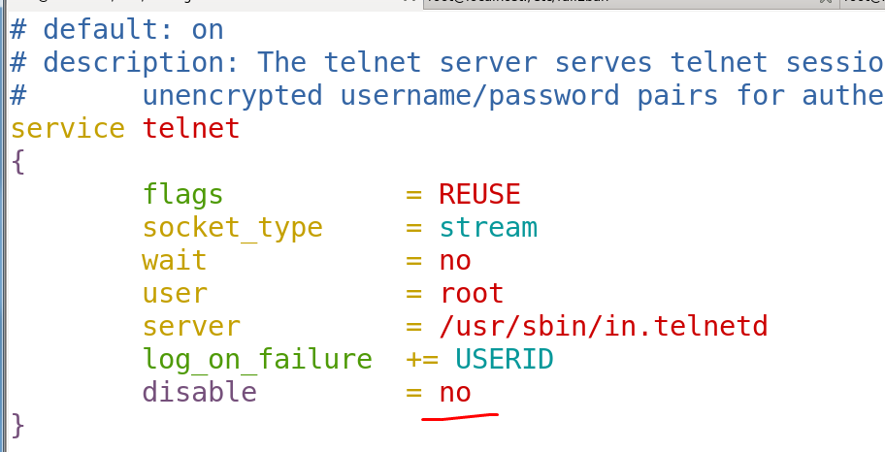

[root@xuegod63 Packages]# netstat -antup | grep xinet
tcp 0 0 :::23 :::* LISTEN 7461/xinetd
tcp 0 0 :::873 :::* LISTEN 7461/xinetd

测试： 测试22端口是否处于监听状态
[root@xuegod63 Packages]# telnet 192.168.1.63 22

